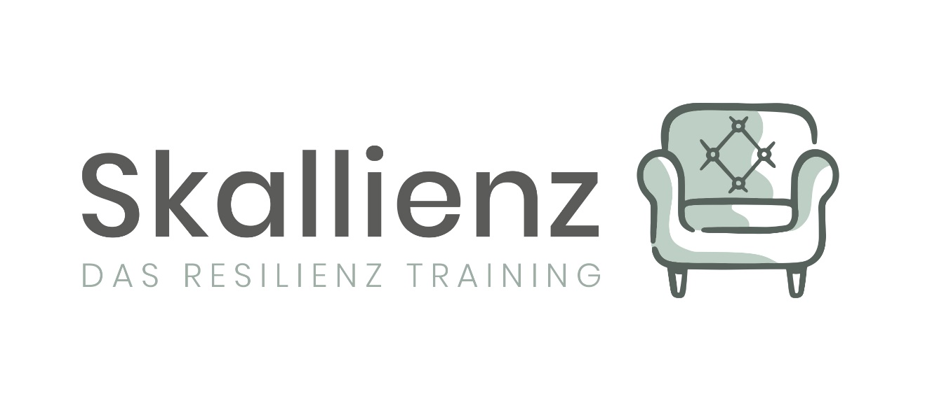

**LOOVANZ Resilienztraining 2x6 Stunden- Workshop für Erwachsene zur Stressbewältigung**

**Wann**: 20.09- 21.09.2025, jeweils 09:00- 16:00 Uhr

**Wo:** Im Dortmunder Süden. Die genauen Räumlichkeiten werden spätestens 14 Tage vor Beginn des Kurses mitgeteilt.

**Inklusive**: Kaffee, Tee, Kaltgetränke, Resilienzball, Workbook mit allen Kursunterlagen und Übungen, Resilienzschatztruhe, Zertifikat, Übungen zur progressiven Museklentspannung, Resilienztest

**Preis** pro Person: 350€

Selbstverpflegung- eine Mikrowelle ist vorhanden

**Zertifiziert durch die Zentrale Prüfstelle für Prävention – Präventionskurs zur Stressbewältigung für Erwachsene nach § 20 SGB V**

**Teilnahmebescheinigung für Ihre Kostenerstattung**

Der Kurs zur Stressbewältigung für Erwachsene ist gemäß § 20 SGB V durch die Zentrale Prüfstelle für Prävention zertifiziert und wird von vielen Krankenkassen bezuschusst.

Nach erfolgreichem Abschluss Ihres Präventionskurses erhalten Sie von mir eine offizielle Teilnahmebescheinigung. Diese benötigen Sie, um den Antrag auf Kostenerstattung bei Ihrer Krankenkasse einzureichen. Reichen Sie das ausgefüllte Formular einfach bei Ihrer Kasse ein – so sichern Sie sich Ihre Rückerstattung ganz unkompliziert.

**Inhalt:**

Das Ziel des LOOVANZ-Kompaktseminars besteht darin, den Teilnehmenden zu erörtern auf welchen Wegen sie ihre individuelle Resilienz und somit ihren Umgag mit Stress steigern können. Dabei erhalten sie einen Mix aus verschiedenen methodisch/didaktischen Herangehensweisen, um:

• Resilienz zu erklären und dafür zu sensibilisieren

• Resilienz anhand von eignen Beispielen zu reflektieren

• Übungen vermittelt zu bekommen, welche verschiedene Resilienzfaktoren trainieren und

• nachhaltig motiviert zu werden, die Übungen dauerhaft im Alltag anzuwenden.

**Sie werden eine Reihe von Stressbewältigungsstrategien kennenlernen und ausprobieren können. Darüber hinaus zeige ich Ihnen Übungen zur progressiven Muskelentspannung, die Sie in Ihren Alltag, auch im Berufsleben, integrieren können.**

**TAG 1:**

1. Einführung in die Stresstheorie

2. Einführung in das Resilienzkonzept, Bestimmung der eigenen Resilienz mit einem Fragebogen

3. Zukunftsplanung

4. Zielorientierung

5. Lösungsorientierung

6. Verantwortungsübernahme

**TAG 2:**

1. Optimismus

2. Akzeptanz

3. Opferrolle Verlassen/ Rollenverhalten

4. Netzwerkorientierung

5. Präventionsbewusstsein entwickeln

6. Review – Was hat es gebracht? Wie geht es weiter?

**Ablauf der Anmeldung:**

Bitte melden Sie sich mit folgenden Angaben: Vollständigen Namen, Adresse und Kontaktdaten per E- mail an: info@skallienz.de

Sie erhalten im Anschluss eine Anmeldebestätigung per E- Mail und stehen auf der Warteliste. Sobald mindestens 4 TeilnehmerInnen auf der Warteliste stehen, erhalten Sie eine verbindliche Teilnahmebestätigung per E- Mail sowie einen Seminarvertrag und die Rechnung. Gerne können Sie mich vorab persönlich in der Resilienz Lounge aufsuchen und alle offenen Fragen und Formalitäten klären. **Ein 30- minütiges Infogespräch ist kostenfrei und unverbindlich. Die Anmeldeunterlagen können Sie dann auch gerne persönlich vor Ort ausfüllen.**

**Kursanbieter:**

Saad Skalli

Skallienz

Baroper Straße 310b, 44227 Dortmund

0174/ 599 50 91

[info@skallienz.de](mailto:info@skallienz.de)

[www.skallienz.de](http://www.skallienz.de)